TIF Seniorfodboldafslutning 2009/2010
Seniorafdelingen - herrer og damer - har afholdt afslutningsfest efter sæsonen 2009/2010. Flemming Spring holdt i den forbindelse følgende tale.

Status på sæsonen
En noget speciel situation for mig at stå her i dag. Hvorfor? Jo for de sidste 3 afslutningsfester har vi kunnet kalde afslutningsfesten for oprykningsfesten, hvor ét eller flere hold er rykket op. Men denne gang har alle 3 herre-seniorhold ligget og rodet omkring nedrykningsstregen.

Damer Serie 2
TIF har heldigvis et ungt damehold, som du, Kent Keller er mand for at styre. Holdet har ikke bare ønsket at være med til afslutningsfesten - nej de har netop sørget for, at vi igen kan kalde afslutningsfesten for oprykningsfesten, da holdet har sikret sig oprykning fra Serie 2 til Serie 1. TAK for det, og et stort TILLYKKE med det flotte resultat. ”Godt gået piger og Kent.”
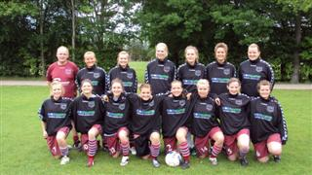

2. Division
TIFs og A-truppens målsætning for 2. Divisionsholdet var et ønske om at slutte som nr. 13 i tabellen. Dvs. at vi selv ville spille os til at forblive i divisionen, og ikke forblive pga. DBUs nyindførte nedrykningsregler. Vi ville sikre TIF endnu en sæson i 2. division, men ikke ved overlevelse for enhver pris. Vi ville ikke gå på kompromis med glæden ved spillet og vores måde at spille fodbold på. Især oplevelsen ved at skulle møde og spille mod SAS-liga reserver med kendte spillere, skulle nydes og dyrkes. Det blev netop mod SAS-Liga reserverne, at vi faktisk præsterede bedst. Vi fik vist omgivelserne og os selv, at vi kunne være med på niveauet. Vi opnåede netop placeringen som nr. 13, selv om det holdt hårdt i den sidste kamp mod Varde.
Endnu en sæson er gået, og I spillere har på ny leveret varen; det er ganske enkelt fremragende. I har vist stort engagement, især i kampene, og I spillere er vokset med opgaverne. Vi har igen, igen.. og igen profiteret af HOLDSPILLET og til tider spillet flot fodbold, men også vist vilje, fight og kynisme, når det har været påkrævet.
Dog har der været lidt malurt i bægeret. Som træner må jeg vise ansvar og træffe beslutninger, herunder også de ubehagelige. Det var hvad der netop skete op til kampen mod FCM II. Jeg vurderede, at det ville være taktisk bedst for holdet (som I alle ved), at *** skulle starte på bænken. Som jeg flere gange har meldt ud, så er mit motto; Ingen må sætte sig selv over holdet, og desværre valgte *** netop dette, og det kan jeg kun beklage.
Jeg vil, og har altid villet udvikling af spillere. Det gælder på såvel det sportslige, som på det personlige plan. Det var jo ikke for at genere *** men desværre var han ikke parat til at tackle situationen/skuffelsen. Uanset udfaldet af en sådan situation, så vil oplevelsen på sigt være med til at modne én på det personlige plan. I vil opleve, at livet giver mange skuffelser, og dem skal man lære at tackle.
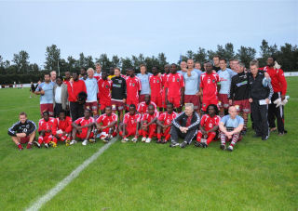
Oplevelser har I og VI haft mange af; bl.a. arrangementet mod Malawis Liga-landshold i august 2009 med TV-MIDT/VEST og TV2 Sportens dækning. Desværre blev indslaget fra TV2 Sporten ikke sendt. Ole Formand og min egen deltagelse i Fodbold Award 2009 i Cirkusbygningen sammen med alle de kendte. Forårets lokalopgør mod FCM II på MCH Arena med over 1000 tilskuere.

Serie 1
Også her kan ordet fremragende bruges, idet efteråret gav oprykning fra Serie 2 til Serie 1. Derfor var målsætningen, at vi i foråret skulle spille for at forblive i rækken. I eftermiddag blev det ganske vist, og også her klarede vi det selv. Efter en halvskidt første halvdel af turneringen, hvor vi følte at marginalerne ikke helt var med os, ja så har I meget presset formået at hente de nødvendige point. Flot gutter! Apropos udvikling så har holdet talent. Dette er bevist ved, at såvel Brian Hansen som Lupi Sisto har fået divisionsdebut.
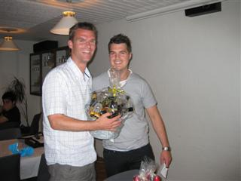

Serie 4
”Danni”, du har gjort et stort og rigtig flot stykke arbejde. Det er vigtigt, at vi har dette 3. hold. I efteråret blev det til oprykning fra Serie 5 til Serie 4, hvorfor forårets målsætning også her var at forblive i Serie 4. Dette var muligt indtil næstsidste spillerunde, hvor det glippede. Egentlig ganske imponerende i betragtning af, at kun ganske få træner. I hygger jer, og det er det primære mål (grundet DBUs strukturændringer har det efterfølgende vist sig, at holdet bliver i Serie 4!)
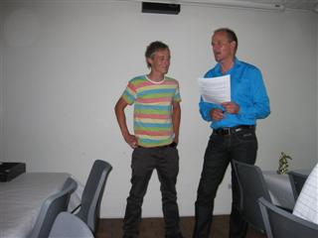

Tak
Sidst i november 2009 blev jeg kåret til ”Årets Jyske Serie Træner 2009.” Jeg så det ikke komme, og det kan Ole Formand Christensen bevidne. Med de resultater som I/Tjørring IF har leveret, ja så kommer der - meget typisk - opmærksomhed på klubben. Jeg ville være et skarn, hvis ikke jeg var meget stolt over den tildelte pris. Men, hæderen tilkommer ikke mindst I spillere og HP, for uden jeres fantastiske indsats, var kåringen ikke gået til mig. Også resten af seniorafdelingen, samt hele klubbens opbakning har del i hæderen. I har alle i den grad været med til at sætte Tjørring IF på Danmarks fodboldkort og på den helt rigtige måde. STOR TAK TIL ALLE!
Til min assistenttræner H P Riis. Tak for et godt og frugtbart samarbejde. Det er en fornøjelse, at arbejde sammen med dig. Bare ærgerligt, at du ind imellem må prioritere FCM håndbold kvinderne før os. ”Ja, - arbejdet tager for meget af ens fritid”.
Ligeledes en stor tak for godt samarbejde til træner Jesper Thygesen, og manden med det største træningsfremmøde - Ole Formand Christensen.
Sluttelig vil H P og jeg sige TAK for et fortrinligt samarbejde med en lille erkendtlighed til vores og holdets hjælpere, - mirakelmanden Preben Søndergaard, vaskekone Else 1 og Else 2, administrerende holdleder Hugo Riis samt holdledere Bjørn Jørgensen, Anders Larsen, Nikolaj Jespersen og Ole Christensen.

Pokal overrækkelser
- Fidus Serie 4: Benjamin Christensen
- Fidus Serie 1: Casper Johnsen
- Fidus 2. Division: Jakob Rahbek
- Årets Fund 2008/2009: Jonas Sørensen (erindringspokal)
- Årets Fund 2009/2010: Stefan Schiermer
- Årets Spiller 2009/2010: Kenneth Spring
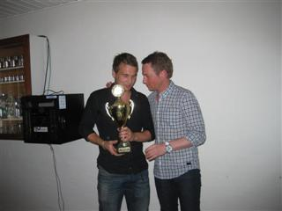

Årets spiller
Du har udvist et stort træningsfremmøde. Dit engagement under træningen har været i top, og du er med til at højne træningsintensiteten. Du har næsten spillet samtlige kampe. Din indsats i kampene har gennemsnitlig været på et meget tilfredsstillende niveau og med et højt bundniveau. Du spiller med et stort overskud, og så er dit taktiske blik for spillet særdeles tilfredsstillende. Du er og har i hele sæsonen været en værdifuld spiller for holdet. Vi trænere kunne ønske os, at du sagde noget mere på banen, men til gengæld lader du benene og fødderne tale, og så er du en fair spiller. Du er meget bevidst om din egen kunnen og formåen. Afbud er et ord du sjældent anvender, for du ønsker ikke, at svigte træningen eller holdet. Dine ambitioner er passionen for fodboldspillet og kammeratskabet. Du er i besiddelse af mange gode personlige egenskaber. Du er omgængelig, vellidt, en god kammerat og ikke mindst, et godt eksempel for de øvrige spillere. ”Du er ikke nem, at komme uden om.” Må jeg se holdspilleren, holdets topscorer og anfører – Kenneth Spring – TILLYKKE!
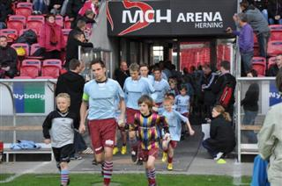
Sportslig hilsen
Cheftræner Flemming Spring
2. Division Tjørring IF

